新北区学前教育李潭优秀教师培育室活动简报
（第四期）
【一、活动通知】
关于新北区学前教育李潭优秀教师培育室开展第四次活动的通知
各幼儿园：
区学前教育李潭优秀教师培育室开展第四次活动，将具体情况通知如下：
一、活动时间
2023年12月26日 星期二 13：30-16:30，时间下午半天。
二、活动地点
常州市新北区飞龙幼儿园
三、参加人员
学前教育李潭优秀教师培育室成员，欢迎其他老师参加。
四、活动主题:把准班本课程生发的依据
1.班本课程开展过程中，如何把准幼儿的已知、未知和兴趣，生发出有质量的课程？
2.集体活动中幼儿是如何与这些资源互动的，互动是否有效？教师支持策略是什么？
3.结合区域游戏现场，说说该班级中提供了哪些游戏支架？是否适宜？幼儿在游戏中如何使用的？有何亮点？还可以怎样优化？
五、活动安排
时间 |  | 形式 | 内容 | 主讲（主持） | 地点
12月26日（周二） | 13：30—14:20 | 专题讲座 | 《一起“hui”整理》 | 冯美玲 | 一楼多功能室
12月26日（周二） | 14:30—15:00 | 集体活动 | 小班科学《纸杯垒高》 | 张南南 | 一楼多功能室
12月26日（周二） | 15:00—15:30 | 区域开放 | 《冬天到》 | 张薇 | 小5班
12月26日（周二） | 15:35—16:10 | 现场教研 | 把准班本课程生发的依据 | 黄梦婷 | 一楼多功能室
12月26日（周二） | 16：10—16:30 | 总结引领 |  | 羌杏凤、李潭 | 一楼多功能室
签到：陈一青；拍照/通讯：吴迪；会议记录：镇亚飞
六、活动要求
请所有成员准时参加活动，如有特殊情况不能参加请及时请假。活动中请所有成员认真聆听、积极参与。
联系人：李潭 联系电话：18018225226
新北区李潭优秀教师培育室
2023年12月24日

【二、活动签到】（附：纸质签到表扫描件）
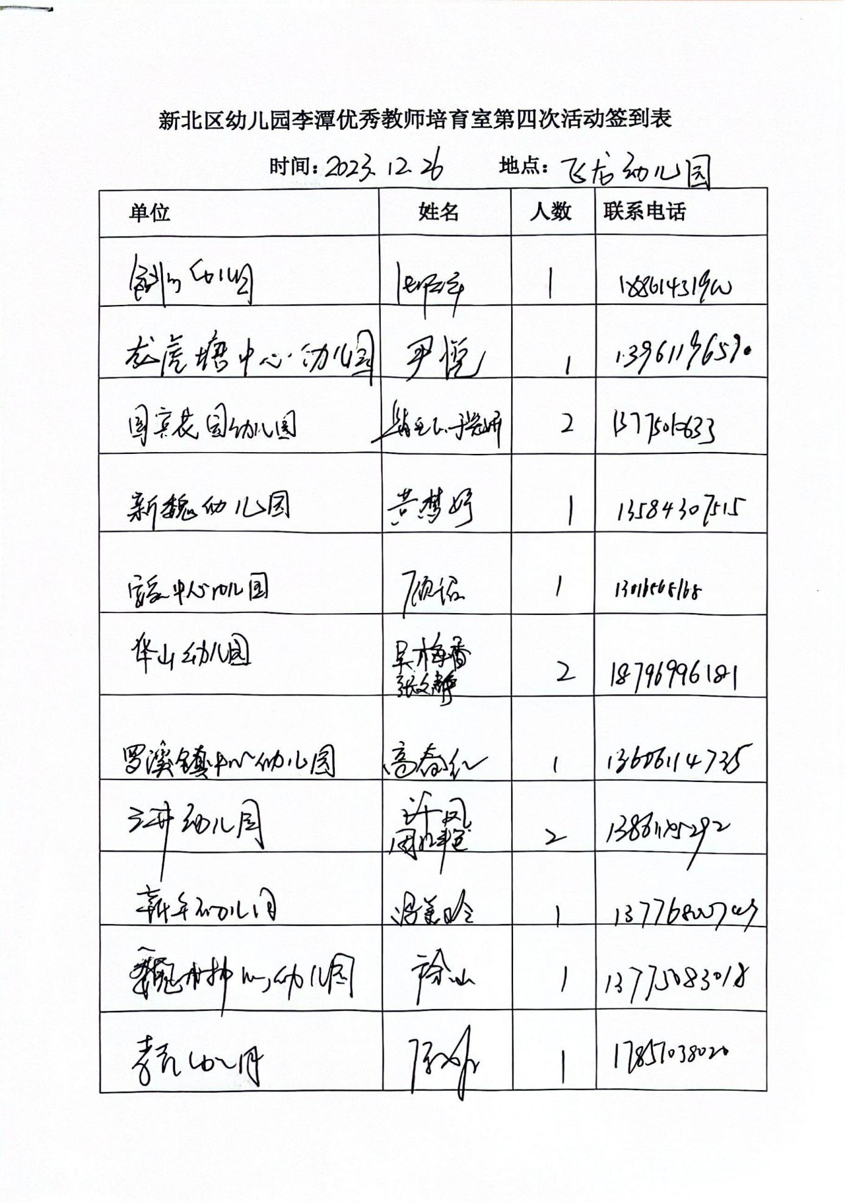
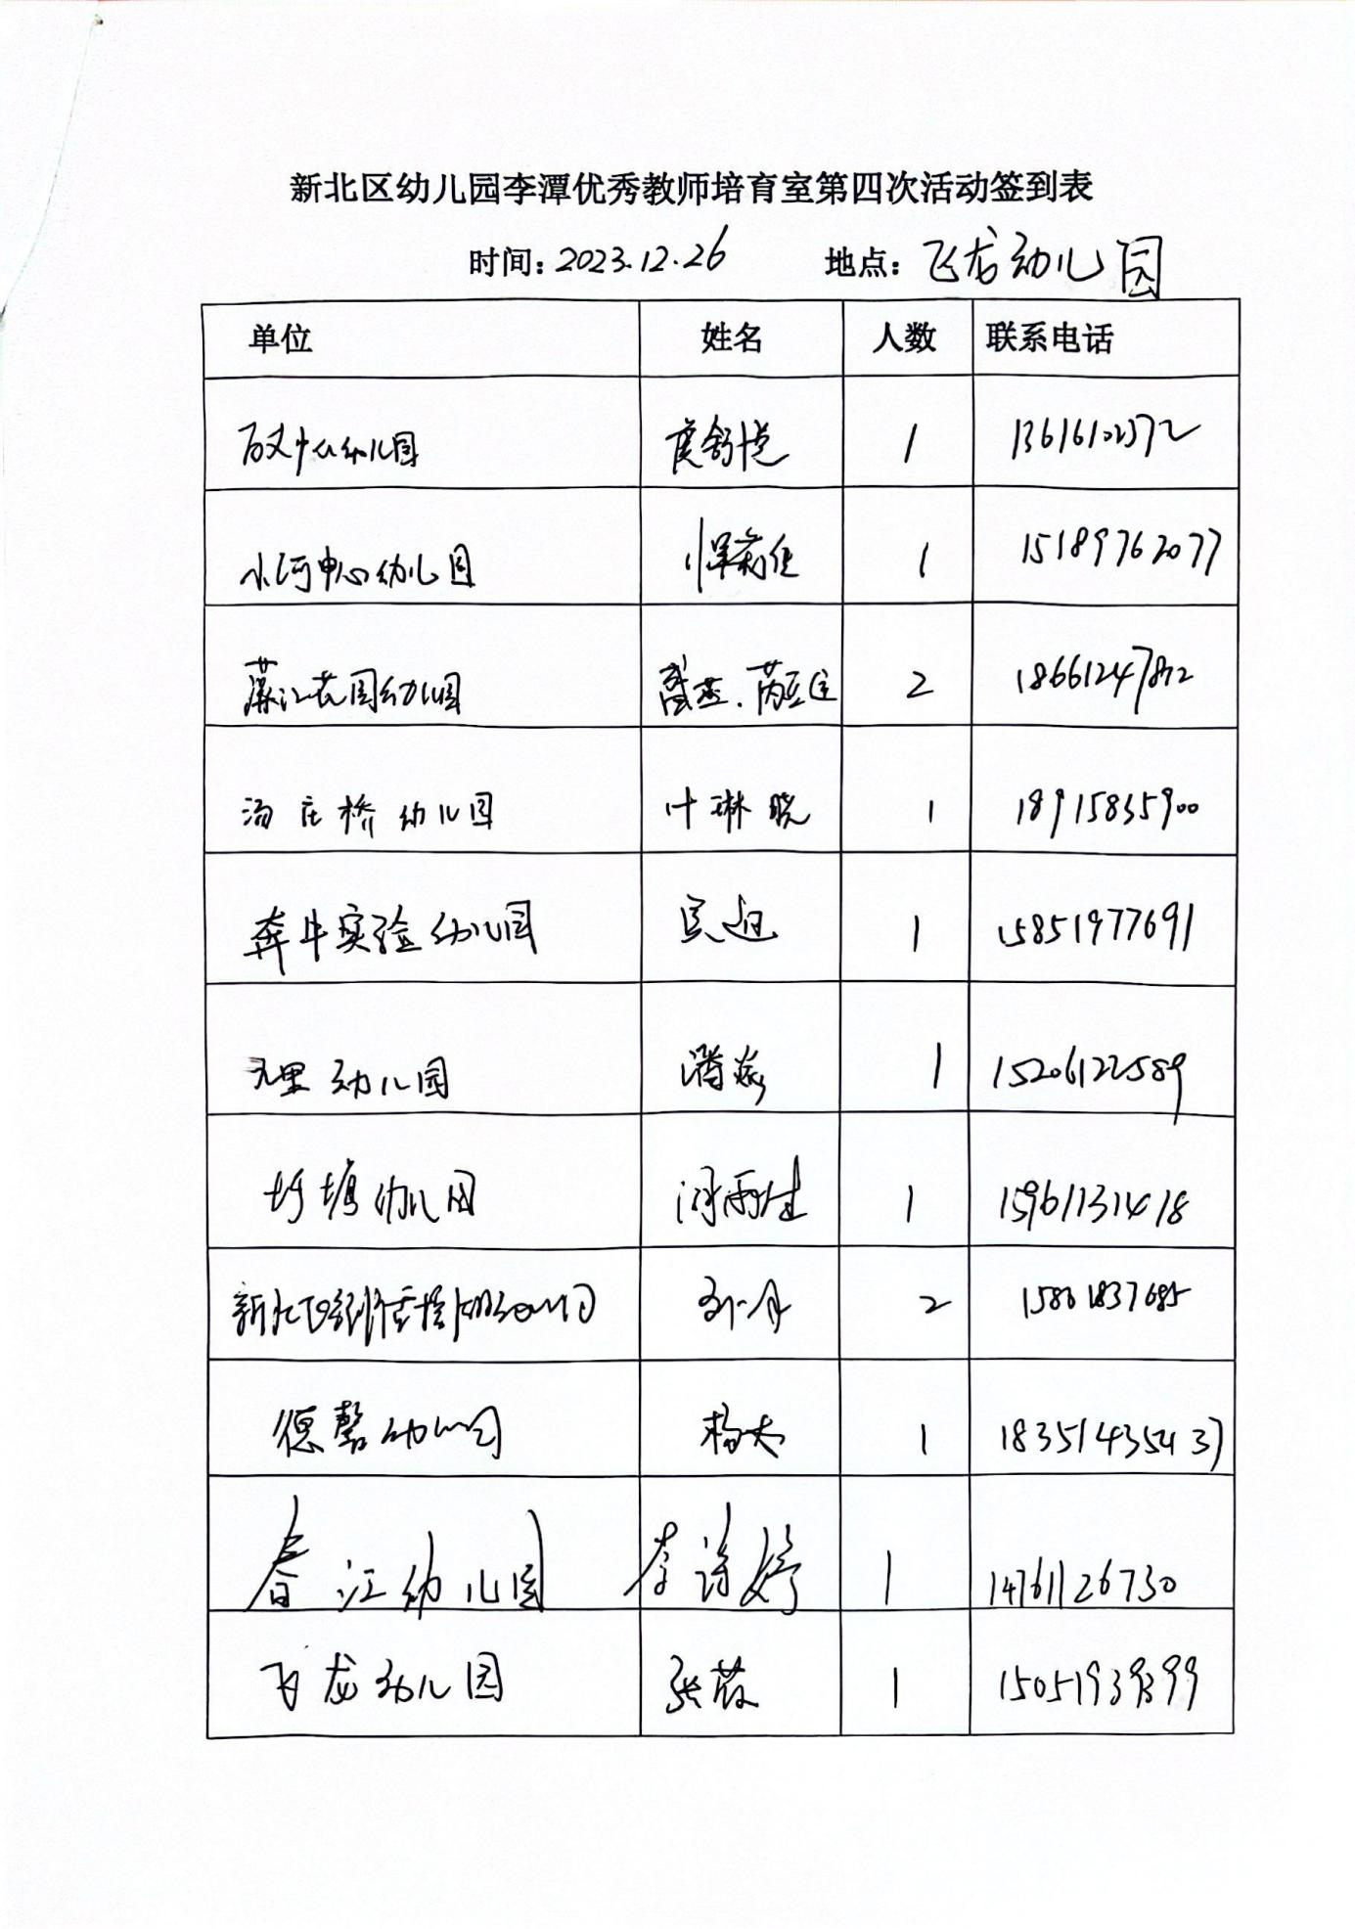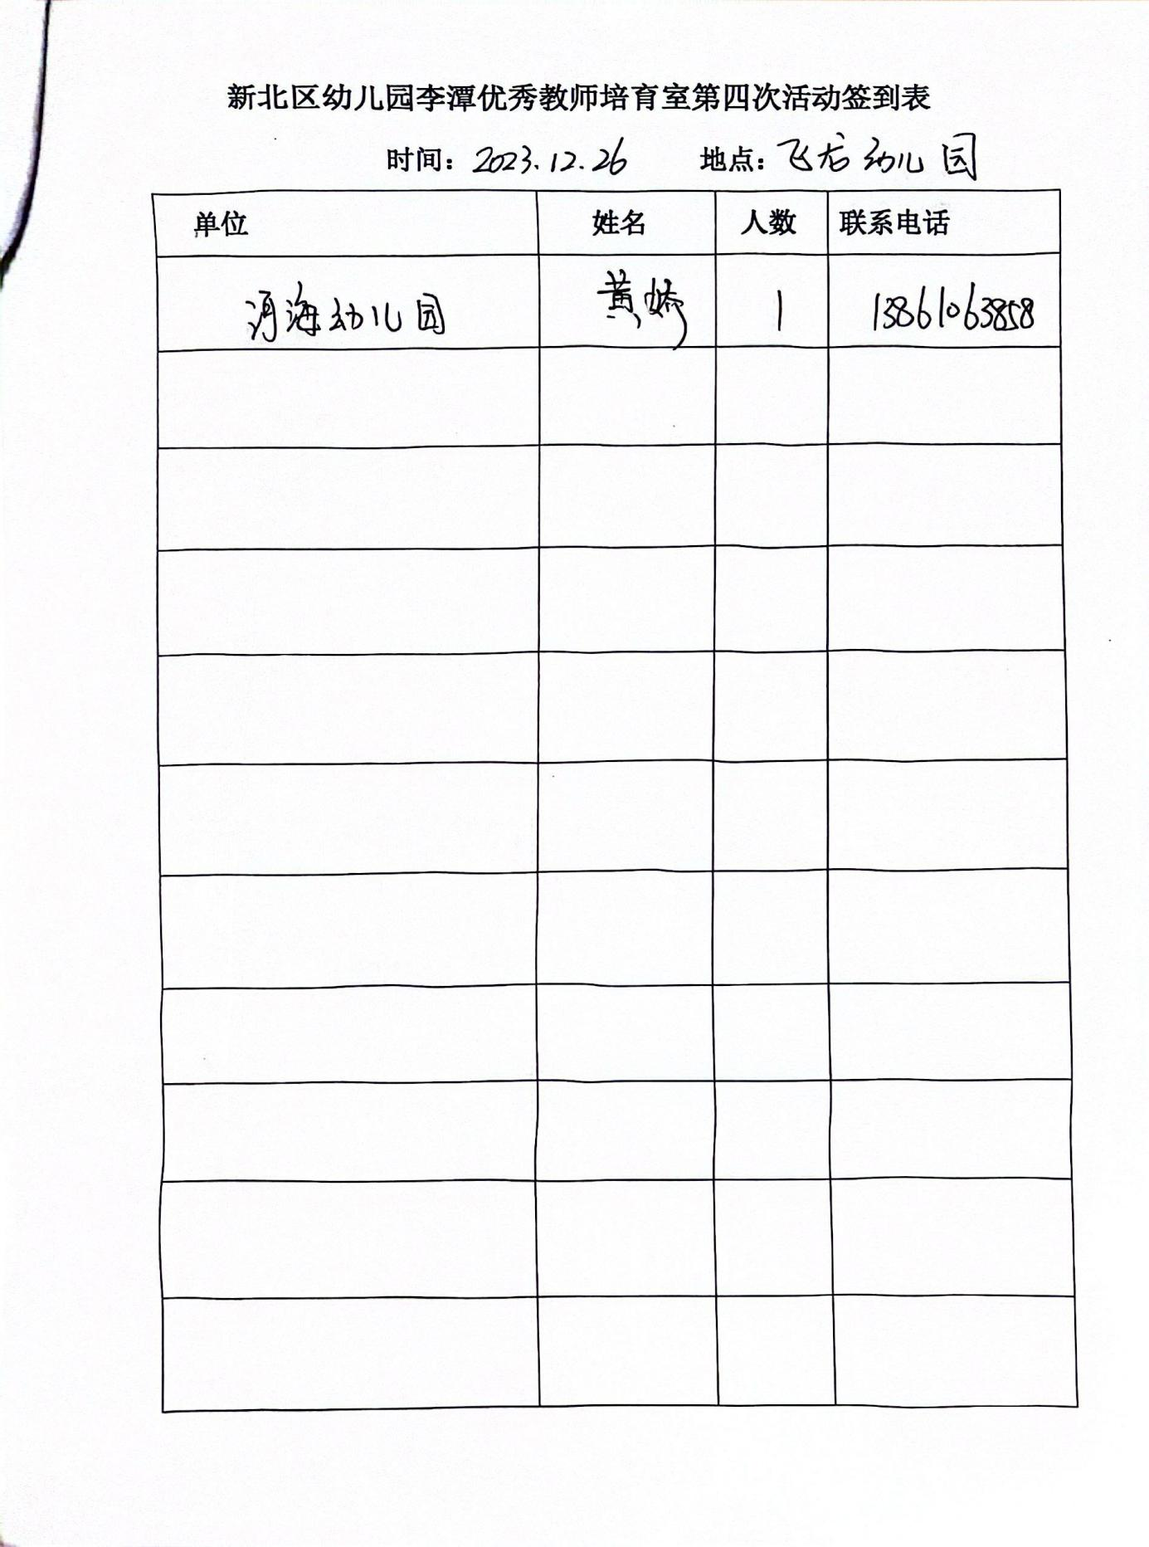
【三、活动过程材料】（附：详细教案和交流稿）
（一）班本课程分享：新华幼儿园 冯美玲 中班课程：一起“hui”整理
一、一起“hui”整理课程起源：
区域活动中，小朋友总是随手放置区域材料，每次都需要其他小朋友提醒才能放回原位。
在一日生活中，也总有小朋友说：“老师，我的板凳不见了；老师，我的汗巾不见了；老师，我的记号笔不见了…”跟家长的交流中，部分家长也反映孩子总是忘东西在幼儿园，在家也不会自己收拾玩具，希望老师能够多引导。
那么，怎样让区域柜里的材料更加整齐有序？怎样解决找不到东西的问题？怎样提高幼儿的收纳整理能力？由此，我们的班本课程就诞生了。
二、一起“hui”整理大调查：
在课程开始之前，我们分别对幼儿在家的整理情况和幼儿在幼儿园会做的整理进行了调查。
- 幼儿整理前期经验调查：
1.家长看到的孩子的行为：
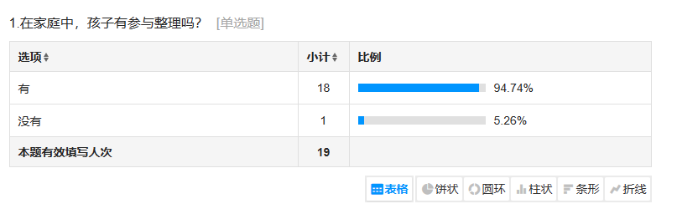
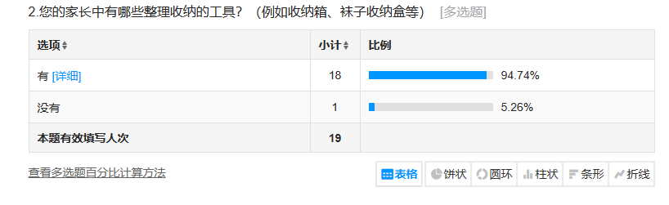

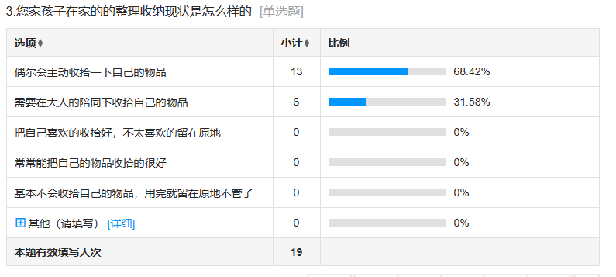
据不完全统计，小朋友们在家的收纳整理大部分依赖于家长们的提醒和协助。
2、家长对孩子整理收纳的期待：
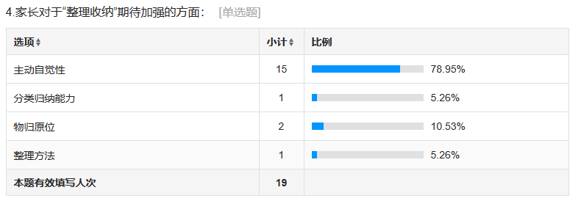
在期待加强方面，大部分家长都希望小朋友们的主动自觉性有所提升，同时提高分类归纳的能力，学会一些适合孩子的整理方法。
（二）幼儿的整理现状调查：（幼儿绘画的照片）
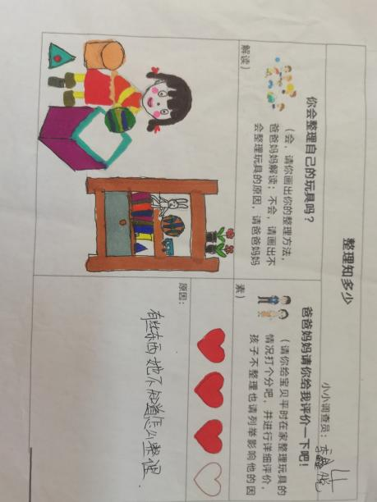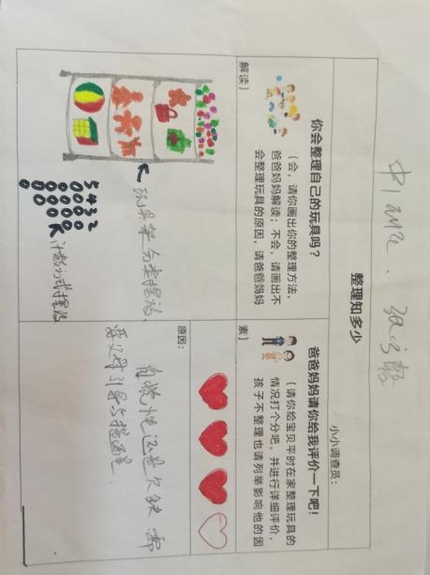
区域游戏：（幼儿区域视屏）
- 随手放置材料。
- 材料动一个西一个
- 玩游戏时候材料堆叠在一起，很难拿。
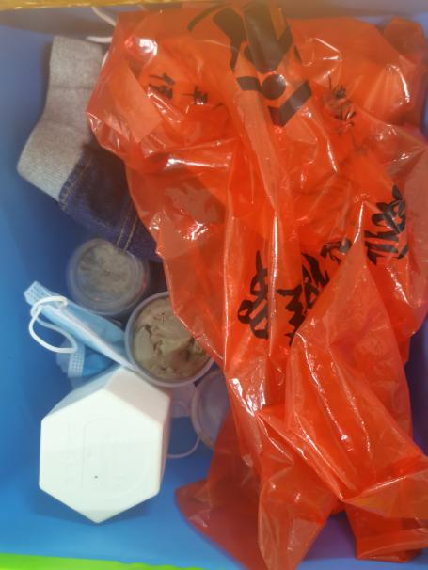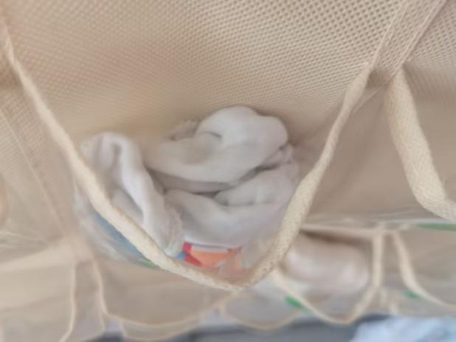
生活活动：（照片）
- 吸汗巾随意的揉成团放在抽屉里。
- 抽屉内的整理凌乱，物品摆放不便于使用
（二）我“hui”整理前期经验分析：
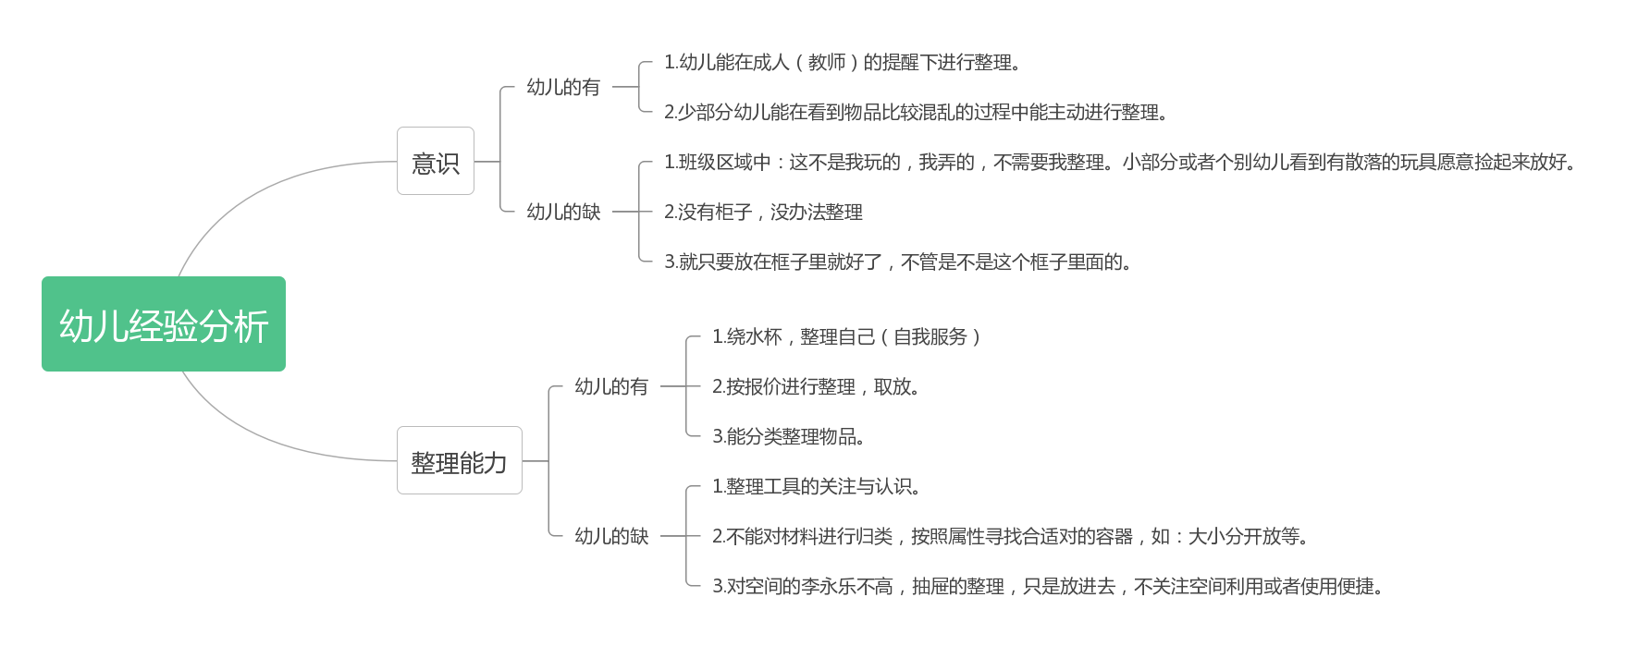
三、一起“hui”整理资源盘点：
资源  名称 | 实物照片 | 链接《指南》  可能发展的经验 | 可能开展的活动 | 实施  建议 | 活动类型
社区资源 | 超市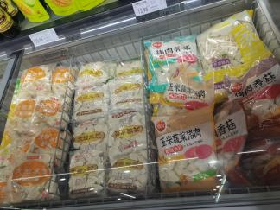  水果店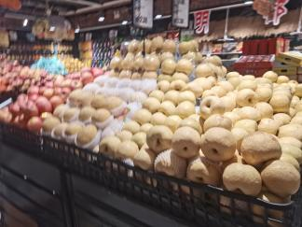 | 社会：  - 自己能做的事情能自己做  - 喜欢承担一些小任务  健康：  能整理自己的物品。如 玩具、书本、笔、绘画用具。 | - 实践活动：逛超市  - 班级区域整理  - 家庭亲子整理  - 户外沙区整理。 | 本次活动很多需要家长带动幼儿一起去做、区看，所以在本主题的实施的过程中家长资源必不可少。 | 集体活动  亲子活动
物质资源 | 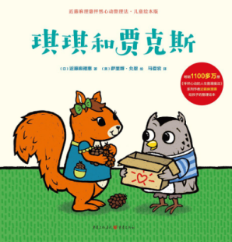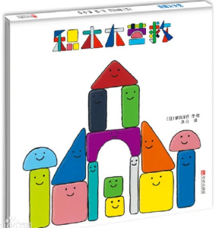  5个室内区域、  自然角、走廊  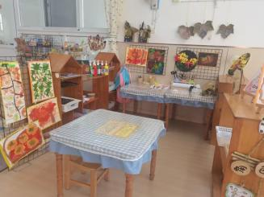  白色框子  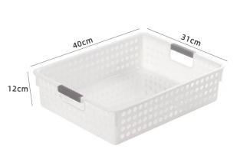  透明框子  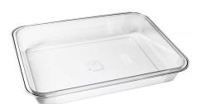  透明罐子  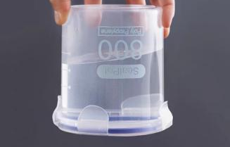 | 班级劳动：  幼儿初步尝试值日生工作，萌发为集体服务的意识。  科学能力：  1.幼儿能用完整的语言讲述自己在观察中的发现。  2.幼儿能用图画或其他符号进行记录 | 集体活动：  绘本阅读  区域整理  生活整理等 | 在开展的过程中更多关注小组活动和个人活动，并进行相对应的支持！ | 集体活动  亲子活动  区域活动
人力资源 | 班级教师  保育教师  家长资源  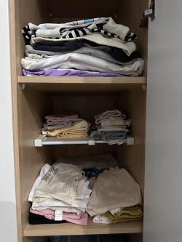  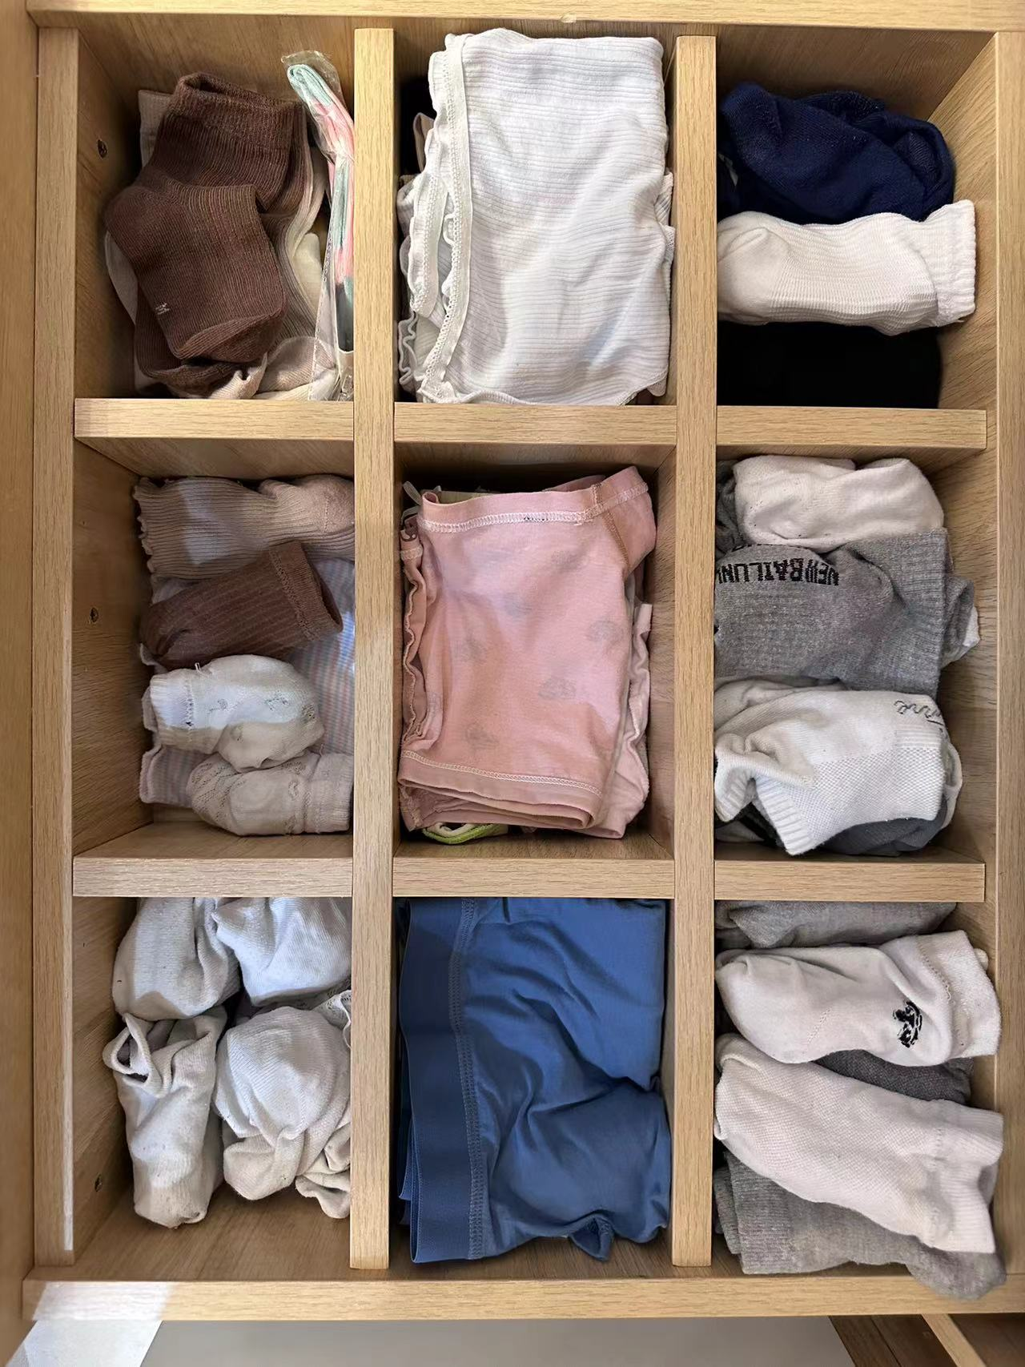 | 整理物品：  幼儿主动整理个人物品，并能有序摆放。  班级劳动：  幼儿初步尝试值日生工作，萌发为集体服务的意识。  集合与分类：  幼儿能将物体按内部特征进行分类。（性质、功能、用途） | 日常生活整理活动  家庭劳动  区域游戏等 | 在班级日常生活中关注孩子的整理能力和意识，鼓励幼儿自己进行整理，逐步养成整理习惯。
网络资源 | 收纳工具展示视屏  收纳达人视屏  收纳整理视屏等
- 一起“hui”整理课程目标：
- 愿意和同伴一起整理班级和户外场地的游戏材料。
- 愿意收集并使用一些收纳整理工具对材料进行整理，感受到整理给生活带来的便捷以及有用
3.能根据材料的大小、多少选择合适的容器进行归纳整理，在整理中感知物体与空间的关系。
4.能用图画或其他符号进行初步为材料的整理设计标记和整理规则。
5.能较完整，连贯的讲述自己在整理过程中的发现、方法和遇到的问题。
健康 | - 会主动整理积木，并能有序摆放。  - 萌发为集体服务的意识。  - 能较快适应环境中发生的变化。
运动 | 能搬运一定重量的物体。
数学 | - 初步学习对物体进行多角度分类。  - 能将物体按内部特征（性质、功能、用途等）进行分类。  - 会用比较直接的方法判断图提的粗细、厚薄、宽窄等。
语言 | - 能大致听懂他人讲话的内容。  - 对生活中的标志、符号感兴趣，知道它们的含义。  - 愿意用图画和符号表达自己的想法。
社会 | - 能自己的事情自己做，不依赖他人。  - 敢于尝试还一定有难度的活动和任务。  - 能为班级做一些力所能及的事情，形成初步的集体意识。
- 一起“hui”整理课程实施：
根据调查结果，结合五大领域预设一系列活动，通过探寻整理方法、初步尝试整理、学习整理小妙招等活动，解决日常整理过程中出现的问题，并提升幼儿的整理经验。
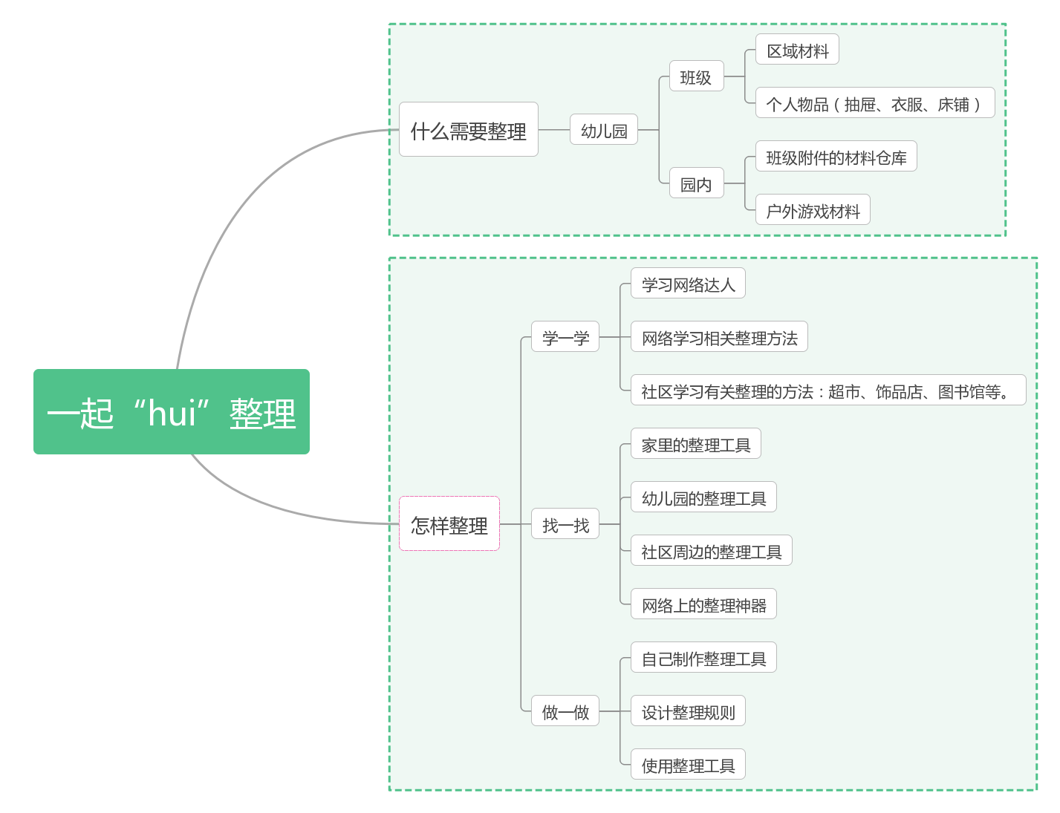
（二）活动内容表
类型  线索 | 生活活动  （一日生活环节） | 集体活动 | 其他活动  （准备活动、社会活动、家园活动等）
线索一：  （开展时间:10月16日---10月20日） | 幼儿一日生活活动：  自主午睡  自主盥洗  自主点心  班级整理  衣物整理  值日生工作 |  | 调查问卷：家庭整理大调查  实践活动：积木大整理。  家园活动：我身边整理（家长带幼儿进行社区探索。）
线索二：  （开展时间：10月23日---10月27日） | 幼儿一日生活活动：  自主午睡  自主盥洗  自主点心  班级整理  衣物整理  值日生工作 | 谈话《“理”积木》  数学《小猪装货》  科学《有趣的整理工具》  综合《有趣的整理》  实践《班级大整理》 | 社会活动：我会整理  家园活动：家庭中的整理工具。  自主点心跟进。  班级自主课程：积木大整理
(三）区域活动表
区  域  类别 | 可提供的资源 | 可开展的活动 | 可获得的关键经验
美工区 | 1.勾线笔、油画棒、颜料、画笔、水桶等绘画工具。  2.剪刀、彩纸、胶棒、双面胶、粘土等。  3.纽扣、小毛球、扭扭棒等装饰品 | 1.根据材料标记进行整理活动  2.进行区域材料增减的整理活动 | 1.整理物品：  （1）幼儿能主动整理个人物品，并能有序摆放  2.分类：  （1）幼儿能将物体按内部特征（性质、功能、用途等）进行分类。  （2）幼儿初步学习对物体进行多角度分类。  3.自我体验：  （1）幼儿能自己的事情自己做，不依赖他人。  （2）幼儿敢于尝试有一定难度的活动和任务。  4.规则意识：  （1）幼儿了解规则的意义，并能基本遵守。  5.实践探究：  （1）幼儿能安全使用简单的工具。
角色区 | 1.药盒、药品、针筒、体温计。  2.挂号牌、纸币、病床、屏风。  3.医生服饰、护士服饰等服饰。  4.视力表、牙齿模型。 | 1.根据材料标记进行整理活动  2.对材料框里的材料、衣服的收放能够做到整齐摆放，按不同种类分类的方法将医疗器具收好。
益智/科探区 | 1.花生、树叶、石头  2.各种颜色、形状、大小不同的图形。  3.沙子、水、记录纸、笔。  4.光影盒子、人物 | 1.根据材料标记进行整理活动  2.游戏结束后能将每个材料框里的工具摆放整齐。
自然角 | 小金鱼、乌龟、螃蟹  各种花卉、放大镜、小铲子、剪刀、小耙子等工具。 | 1.每日晨间入园，幼儿进区进行整理、照顾活动。  2.活动结束后对工具的整理。
五、我“hui”整理课程实施：
（一）社区探索在寻找整理的好方法：
活动前，教师向孩子抛了一个问题：“你见过哪个地方虽然东西东西多，但是还是整理得干干净净的？”孩子们纷纷表示：“超市呀！那里有各种各样的商品，但货架上的物品还是那么整齐干净。”于是利用周末，孩子们邀请爷爷奶奶、爸爸妈妈一起去超市，看看超市的商品是如何摆放整理的，并将自己学到的方法画下来，和小伙伴一起发现。
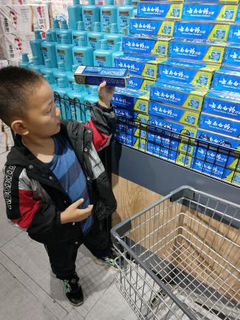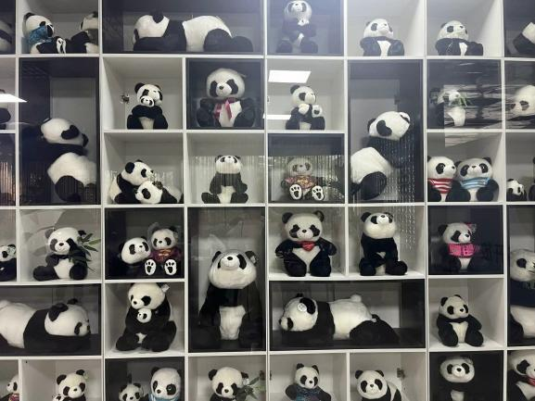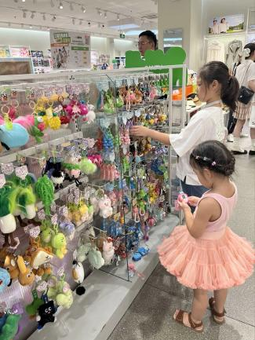
孩子们在小组里展开了激烈的讨论，他们讲述着自己在超市和其它公共场所观察到的一些小方法，并和小伙伴一起分享：
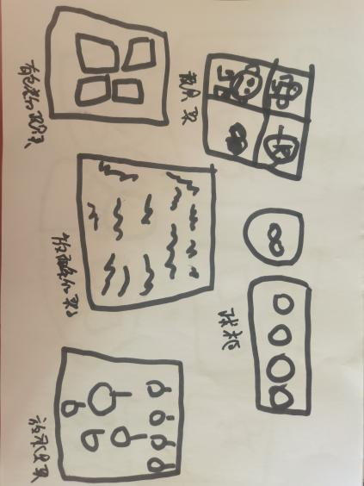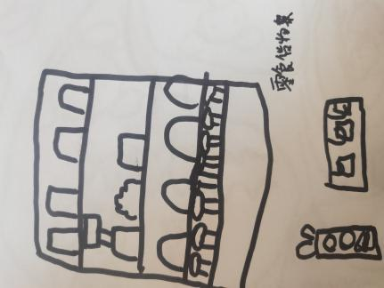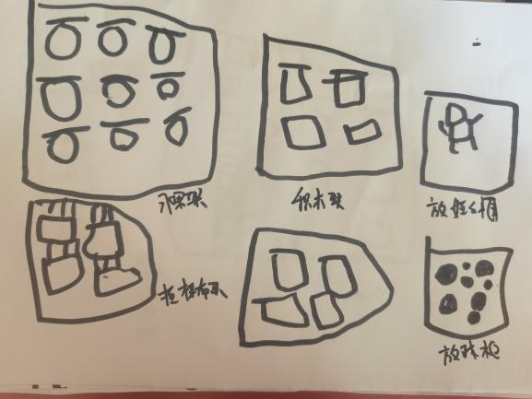
梦涵：这里的东西都是按照按类分好的，苹果和苹果在一起，香蕉和香蕉在一起，我们可以把区域里材料分好，一样的放在一起。
子宸：我画的是零食区，所有的零食都摆得很整齐，我们也可以把我们的材料排排队。
锴锴：超市里的物品都是有标签的，我们也可以贴上标签。
【幼儿前后经验对比】
已有经验 | 获得的经验 | 对接《核心经验》
幼儿知道超市里有货架，物品都会放在货架上的。 | 幼儿在参观、绘画表征的基础上了解不同物品的收纳方式是不同的，关注整理的器皿。 | 整理物品：  幼儿主动整理个人物品，并能有序摆放。
在班级中幼儿能根据标记或者教师的要求进行收纳整理。 | 幼儿在区域整理从只是放在标记处，关注放置的美观和便捷。 | 整理物品：  幼儿主动整理个人物品，并能有序摆放。
对收纳整理有一定的兴趣，愿意参与收纳整理。 | 感知整理的有序和有用，愿意参与整理。 | 整理物品：  幼儿主动整理个人物品，并能有序摆放。
- 整理初尝试：
1.建构区的问题探索
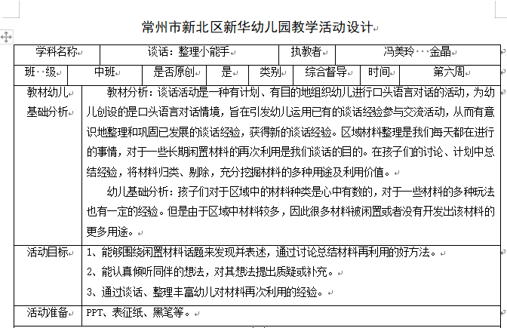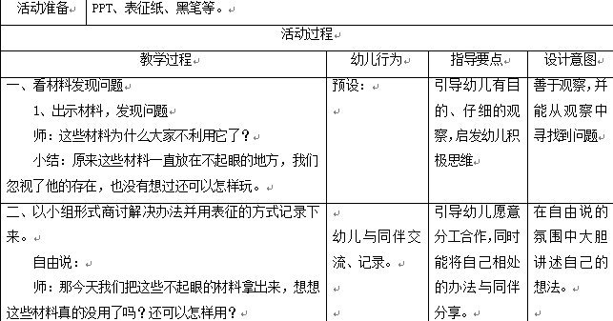
根据小朋友们在整理过程中发现的问题，共同探讨正确的整理方法，在与孩子讨论的过程中，我们的孩子对于建构区重点进行了讨论：
（1）积木的形状厚薄不一样，搭建到一定的高度会倒塌。
（2）有些积木太少了，不能够进行搭建完整。
（3）搭建好作品之后我们放在中间，边上没有地方走路，很容易碰到我们的作品。
解决问题1：场地改造
姚：中间的白色的地方可以作为作品区，我们的作品搭建在这个区域中。
刘：不行，那个白色的太小了，这样我们的作品就不能搭建很大的作品。
糖果：那我们现在最多是蓝色的垫子，就搭建在蓝色垫子上面呗。
梦涵：边上不能走路了，我们拿积木不行呢？
俊逸：边上我们铺上白色的垫子，这样白色的走路，蓝色的搭建区。
第一阶段：
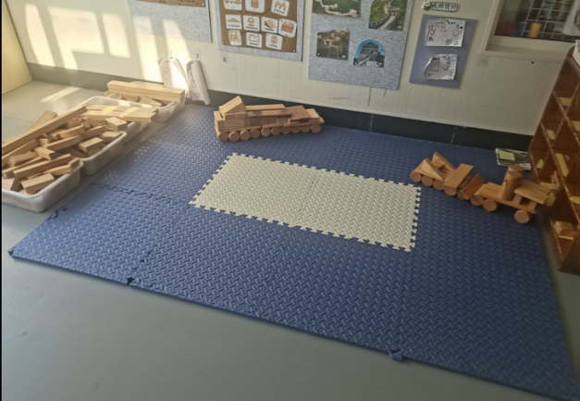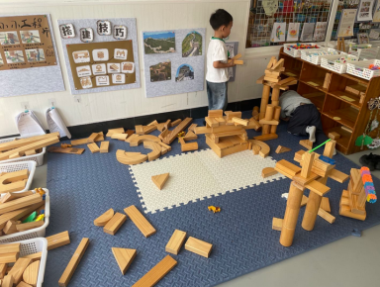
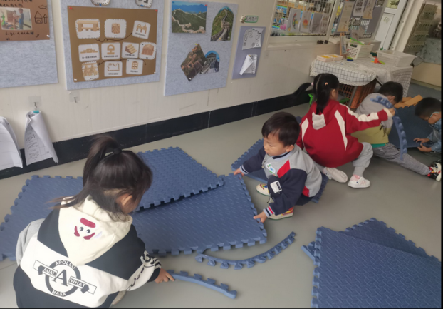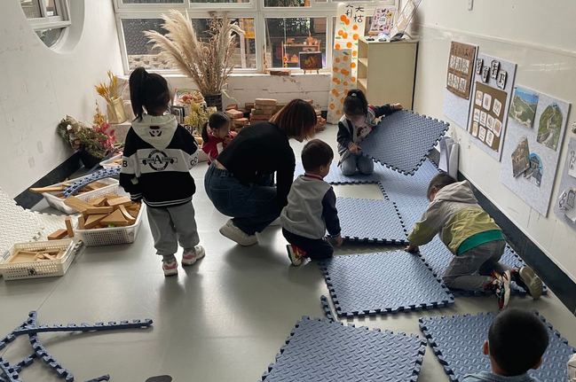
教师在听取孩子的建议后，我们首先是将原来所有的蓝色垫子进行拼搭，然后在拼搭之后和孩子一起清点需要白色的垫子多少块，并进行了购入。
在白色的垫子到达后，孩子们迫不及待的进行了垫子的拼搭。
梦涵：老师我拼不上，这个多出来了？
姚：老师我的牙齿这里咬不上？
于是教师对于垫子的“牙齿”进行观察、比较，让幼儿在对比中发现，原来小小的拼搭垫子都是一种学习。
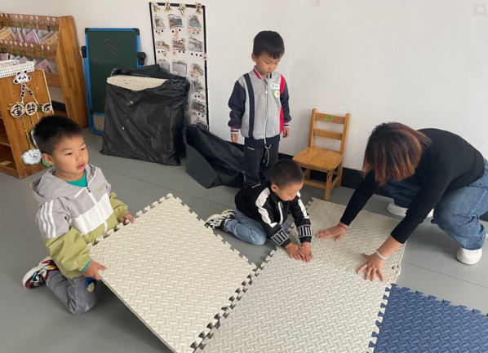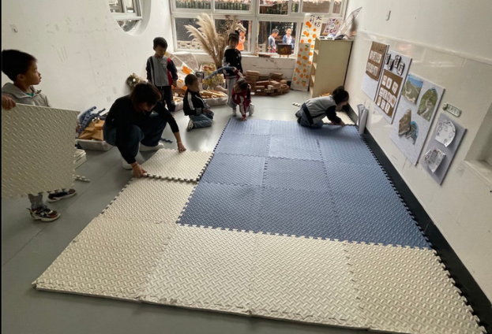
【幼儿前后经验对比】
已有经验 | 获得的经验 | 对接《核心经验》
幼儿能了解在建构区需要分区域，便于作品的层列。 | 能够预估建构作品的大小，并预留相适宜的区域。 | 科学：表达表征  幼儿能概括性地描述一类事物的特征。
幼儿能进行3-4块铺垫子或者跟着老师铺好之后进行铺垫子。 | 幼儿通过翻转、对比的方式发现垫子牙齿的不同，根据“牙齿”的方向进行拼搭垫子。 | 科学：表达表征  幼儿能概括性地描述一类事物的特征。
有参与改造区域环境、材料的经验。 | 能根据材料、场地进行设置区域。 | 科学：表达表征  幼儿能概括性地描述一类事物的特征。
解决问题2：积木整理-----分类
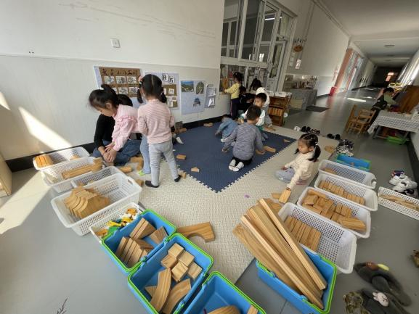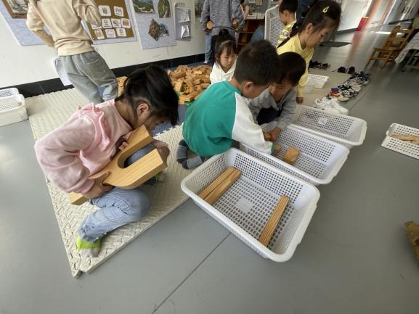
教师带着孩子走进建构区的场域，和孩子将区域中所有的材料进行充分的认识，发现积木的在厚薄、长度、形状上的不同，并让幼儿用框子对所有积木进行分类，对积木的数量、材料进行取舍。
孩子将所有的积木全部对放在垫子上，然后大家一起将相同的积木放在一个框子中，在全部分类结束后，我们对在搭建过程中用的比较少的积木进行了剔除，部分留下来的需要但是量比较少的，也和孩子一起制作分隔板，帮助幼儿能够在使用的过程中，便于整理。
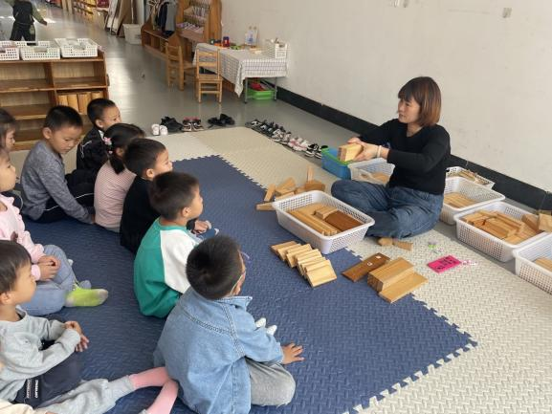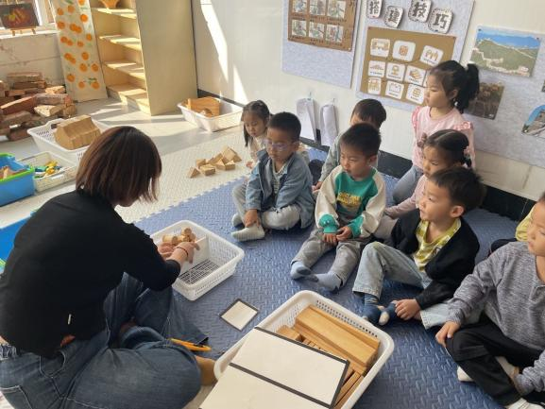
积木量的整理
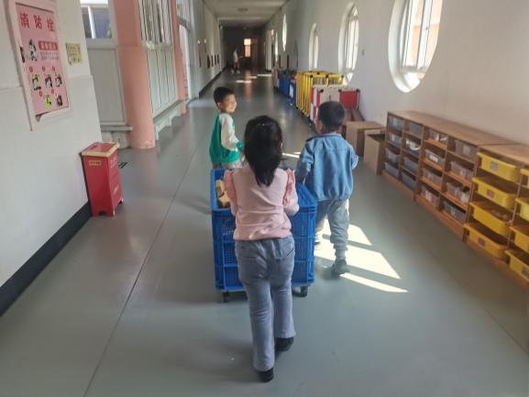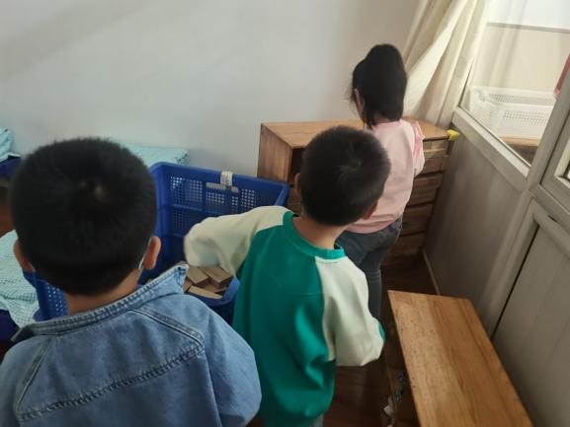
剔除积木：
- y形积木，数量只有一个，幼儿在日常搭建中没有用到。
- 和大部分积木不一样的积木。（厚度、大小、颜色不同）
- 小型积木：小圆柱和小的直角三角形和中等大小的三角形积木。
增加积木：单倍单元积木和双倍单元积木（幼儿在日常搭建过程中用的比较多，教师内一周框单元和一筐双倍）
【幼儿前后经验对比】
已有经验 | 获得的经验 | 对接《核心经验》
幼儿能比较清楚的区分积木的外形特征。 | 幼儿能用比较直接比较的方式判断积木、长短、厚薄、宽窄以及形状的不同。 | 比较：  - 幼儿会用直接比较的方法判断两个物体的粗细、轻重、厚薄、宽窄等。  图形：  幼儿能区分长方形、半圆形、梯形等。
幼儿会根据积木的外形特征进行分类。 | 幼儿能通过重叠比较等方式发现积木之间的不同。
幼儿有整理区域材料的经验。 | 幼儿根据自己的实际需要对积木的数量、内容进行选择。
解决问题3：积木收纳
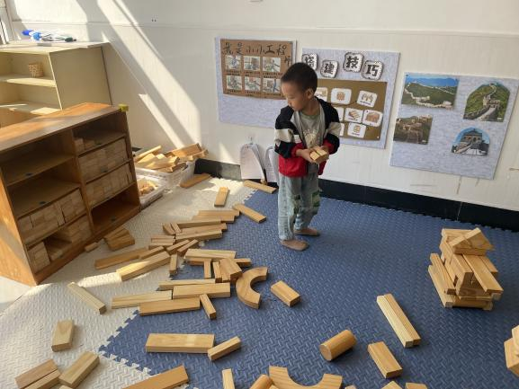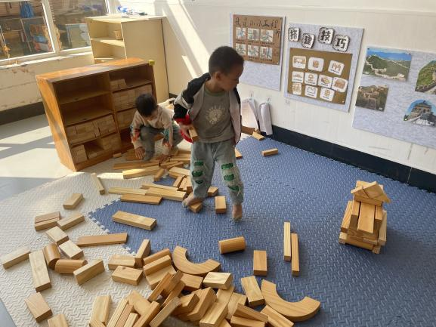
建构场地完善了，积木的数量也得到了保障，孩子们根据自己的搭建主题进行游戏，在搭建了数量比较大的建筑后，孩子在收拾整理积木的时候就是把积木随意的扔进柜子或者框子中，于是一场关于积木的收纳开始了。
1.谈话《积木大整理》
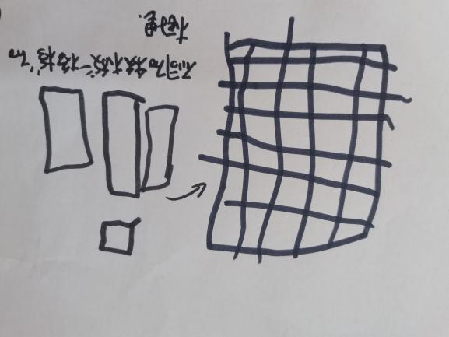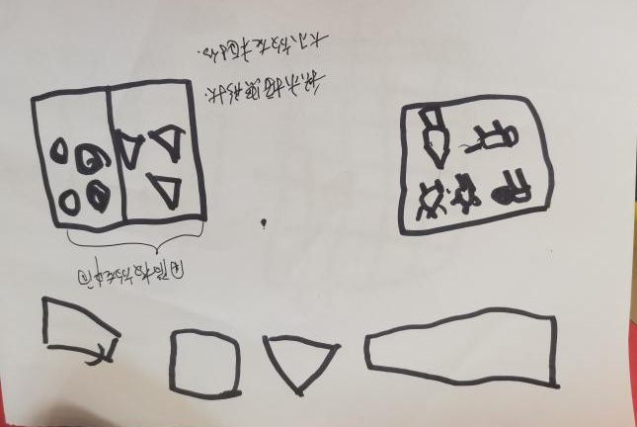
从孩子的表征中我们可以很好的发现，孩子们的经验就是将一样的积木放在一起，于是教师
就现场和孩子一起对场地进行了在整理。
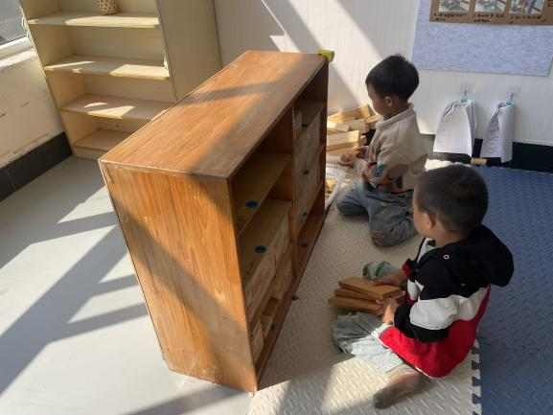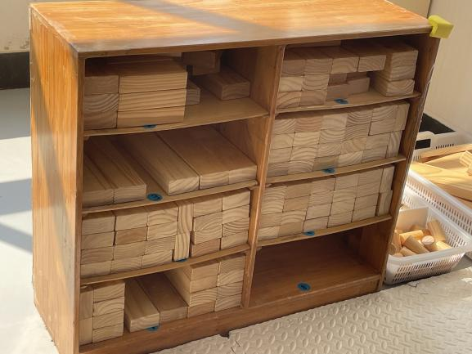
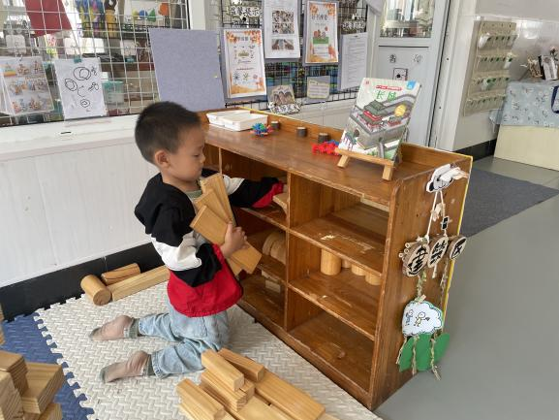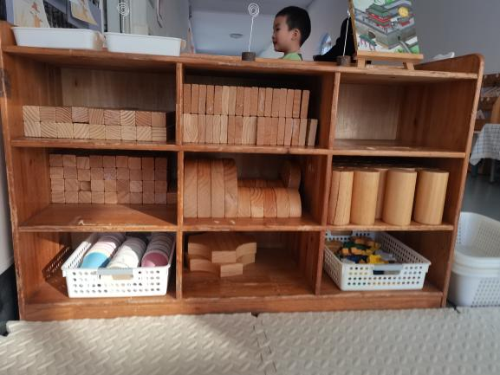
2.制作标记：
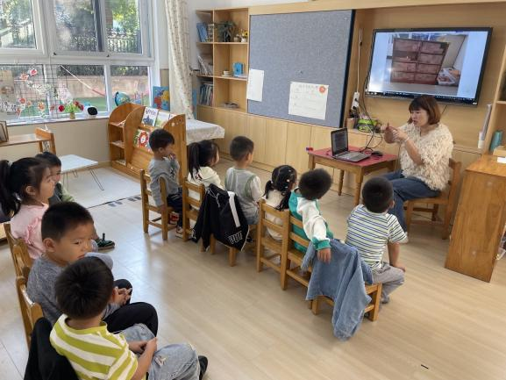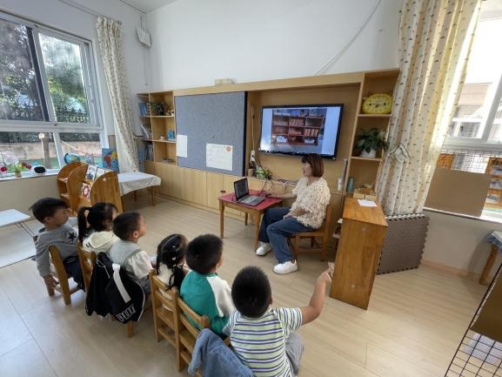
教师：现在已经收拾整洁了，我们下一次怎么知道可以这么收拾呢？
幼儿:我们可以绘画标记。
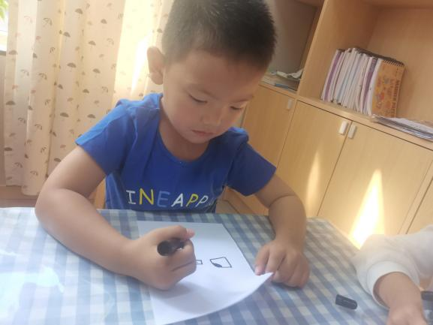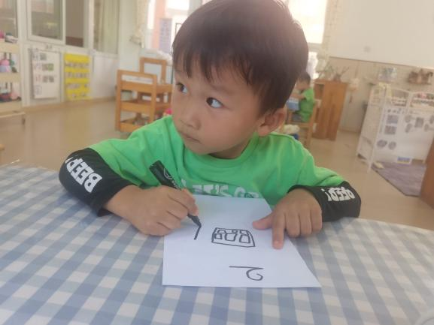
实施后的现场：标记本身比较的小，而且孩子的表现并不是很准确，幼儿在实际中还是很难将积木与之对应，放置的还是比较的乱。
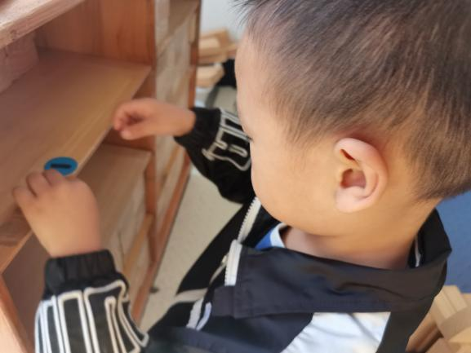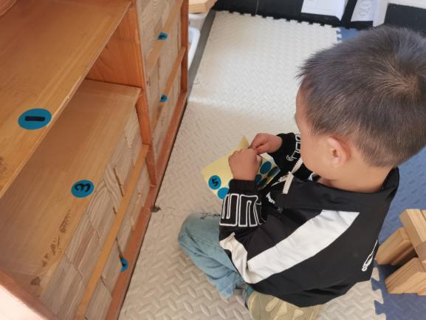
幼儿整理（视频）
3.形成整理妙招：
在整理建构区的经验中，孩子们在生活中不断地积累整理经验，他们通过在建构区不断积累的经验，孩子们了解到整理是需要从：盘点、清洁、分类、选择工具、制作标记、设计规则提示来将一个区域或者一个场景进行整理的，小朋友在实践中积累了很多积累的小经验，孩子们在分享中用表征的方式记录下来，于是形成我们班级的“整理妙招”，并分类放在相应的区域，提示孩子进行整理。
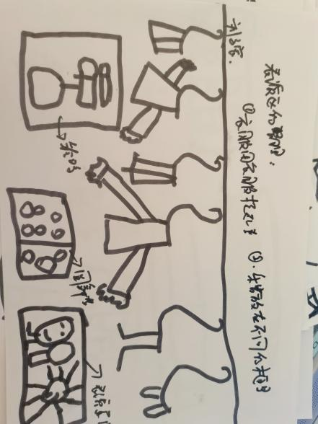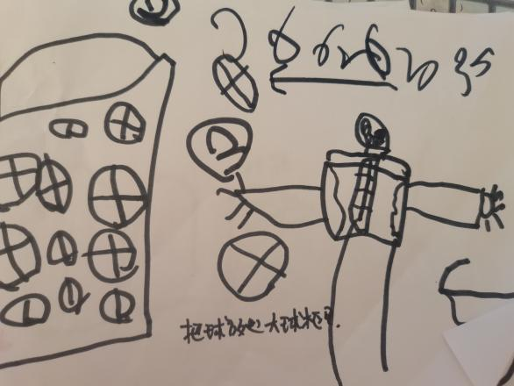
4.宣传整理
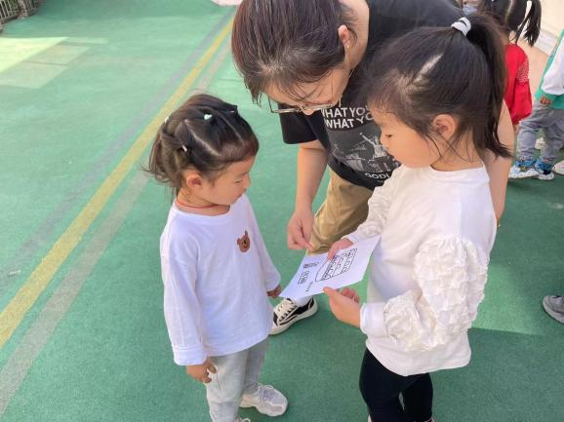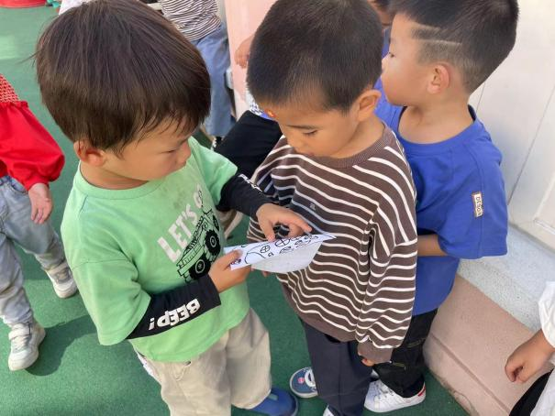
【幼儿前后经验对比】
已有经验 | 获得的经验 | 对接《核心经验》
幼儿知道需要按照标记进行整理物品。 | 能根据材料进行设计标记。 | 科学能力：  1.幼儿能用图画或其他符号进行记录。  2.幼儿能概括、比较发现事物之间的相同点和不同点。  科学实验：幼儿知道使用合适的科技产品满足生活需求，
幼儿知道生活中有一些整理的工具：框子、盘子、箱子等等。 | 愿意尝试使用工具对材料进行整理，关注材料与工具之间的关系。
幼儿有使用班级内工具整理的经验。 | 关注生活中的收纳工具，认识工具的作用。
（三）整理在行动
1、了解整理工具：
幼儿在整理中除了整理技能的增强以外，孩子们也开始关注整理工具：这个工具可以把这些放的更整齐？这样更加美观？这个工具是什么呢？于是一场寻找“神奇的工具”在教室和家庭中发生着：
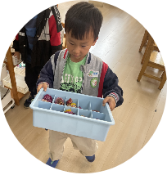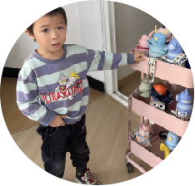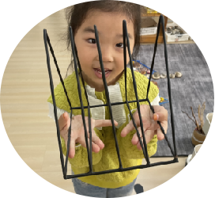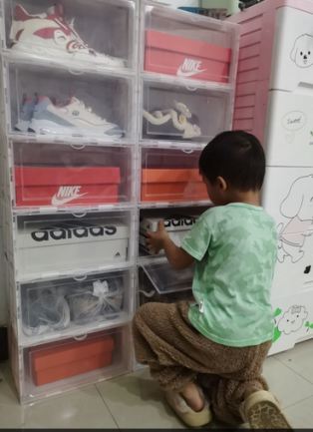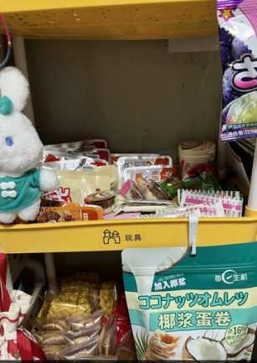
2、使用工具的整理
有了这样的一个准备过程，我们立即进入我们第二次整理，我们一起寻找，家里的有家里的收纳材料，那我们的教室可以用什么样的收纳材料呢？我们，孩子、家长三方合作一起在制作、寻找适合我们教室的收纳材料。对于材料众多的益智区我们使用分隔框。从简单单一的摆放，演变成了一种分类游戏。而在美工区我们则找到了插入式收纳筐。收纳材料利用更多空间有序整理，利于后续的取与放。
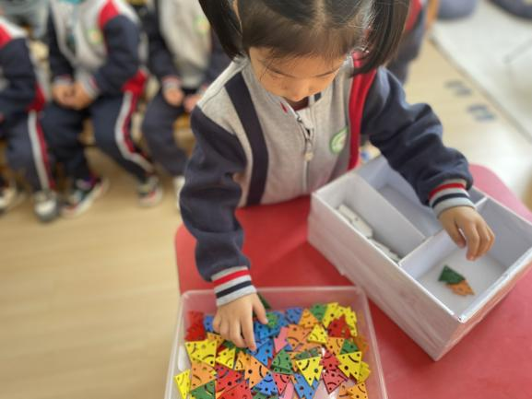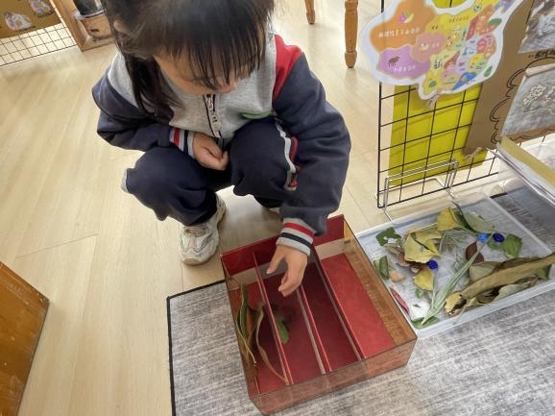
3.在幼儿园的整理
一日生活常规中的整理活动需要从细节做起、从我做起。小朋友们用行动坚持进行教室、户外，以及个人物品的整理。
室内的生活整理：
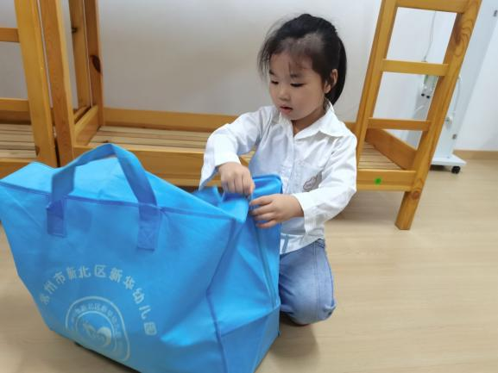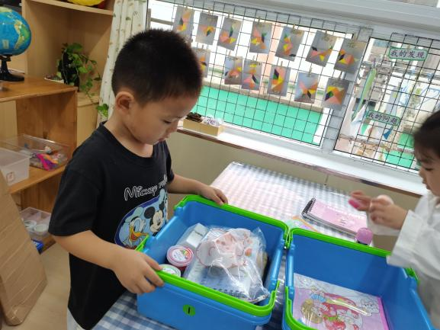
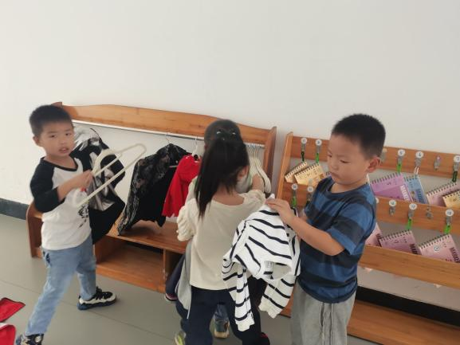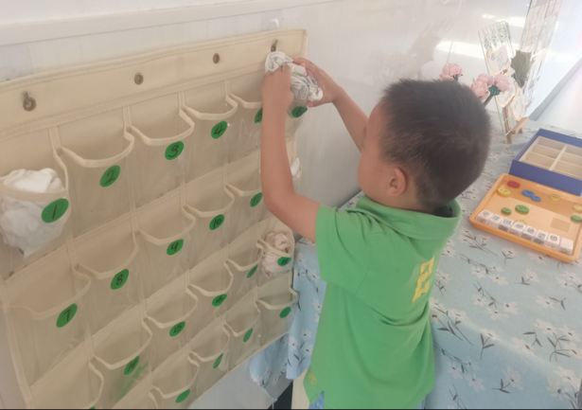
户外整理：
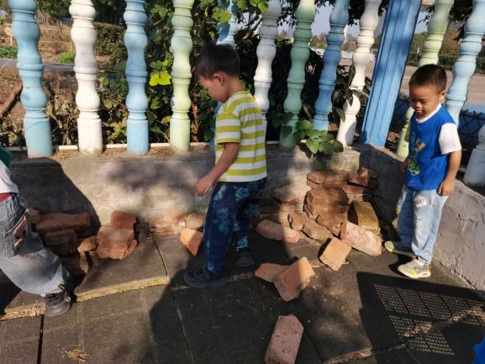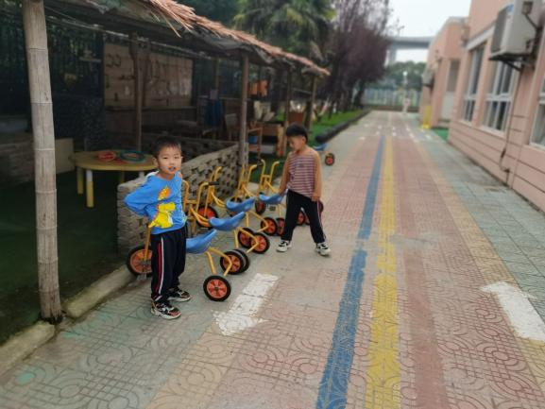
四、成长与反馈
幼儿园阶段是幼儿习惯培养的重要时期，在整理活动中通过多感官、多材料的探索、操作、体验，获得丰富的经验。不知不觉中，他们的分类能力、自我管理意识、收纳整理的能力都得到了提高。
角色 | 整理前 | 初整理后 | 经历的事件 | 经验\观念的转变
幼儿 | 区域游戏后会根据标记放回原位（对于游戏框内的材料不会进行整理） | 1.具有整理初步技能：参与初步放整齐。  2.不参与整理的孩子依然有。 | - 整理实践；  - 谈话活动。 | - 对于整理的初步了解；  - 通过资源了解整理可以使用相应的收纳材料与工具。  - 发现收纳工具与材料的特点，并利用特点进行收纳。
教师 | - 资源盘点；  - 对于整理这件事的意识不强；  - 未对班级幼儿有整理方面的观察；  - 发现问题设计相应观察记录表。 | - 利用实践现场发现问题。（经验、态度、能力层次）；  - 开展观察后针对性的谈话活动；  - 从书本、网络等寻找与整理相关你的资源； | - 多次、多目标的观察；；  - 积累幼儿实践中的照片、视屏；  - 针对现状开展的谈话活动：《你会整理吗》； | 1、班本整理活动的开展基于：  ①班本课程资源的价值判断（班本审议）；  ②《指南》中年龄段目标的对接；  ③理论的提前搜集学习；  ④活动中的精细观察；  ⑤观察与谈话后幼儿基础的精准分析。  2、针对班级幼儿面临的阶段性问题及时搜集有利信息及资源用以推进活动针对性开展。  3、针对不同目标尝试针对现状、幼儿面临的问题、班级的已有材料等设计不同类型的活动（集体活动：实践、谈话；小组活动：材料再利用：收集、了解收纳工具等；）
家长 | 对整理没有概念和想法，大多以包办为主。 | - 家园联动以互相学习与互相促进的方式激发班级内家长们的参与；  - 通过家园联动，家长理解了整理课程开展的进程与意义。 | 家园沟通共同寻找家中使用的收纳工具。 | - 将幼儿在家力所能及的整理活动大胆放手交到孩子手上；  - 愿意倾听幼儿的想法与创意，养成及时记录幼儿精彩时刻的习惯，并及时与老师、家长分享，为课程开展提供了必要的多媒体、经验支持；  - 与班级内其他家长之间的互动增加，增加了经验互享的机会。
反思：
一个课程的产生一定是基于孩子的需求，所以我们在生发课程的过程中要看见孩子，看懂孩子，步调再慢一点，解读孩子的过程中，问题的解决方式更尊重孩子一些，可能效果会更好。为了做更好的观察分析，老师在课程推进过程中要多积累素材及观察记录，这样可以让我们的支持更科学更有效。六、课程反思
1.聚焦幼儿的一日生活，找准班本课程的切入点。我们以问题入手，发现问题，解决问题，调动幼儿的整理意识，激发幼儿主动整理。
2.创设多元环境，营造课程氛围。通过家、园、社等多元环境，探索、了解整理方法，在亲身经历、实际感知中获得整理经验。
3.转变家长的教育观、儿童观，重视家园共育。一个良好的习惯养成并非一日之功，需要家长们放手，相信幼儿有自我管理、自我服务的能力。
（二）集体活动：银河幼儿园 张南南 小班科学《纸杯垒高》、
常州市新北区银河幼儿园教学活动设计2023
课题 | 科学《纸杯垒高》 |  | 执教者 | 张南南 |  |  | 日期 | 20231226
教材分析  与  学情分析 |  | 教材分析：  《3—6岁儿童学习与发展指南》指出，教育者应该“给幼儿提供丰富的材料和适宜的工具，支持幼儿在游戏中探索并感知材料的特性和物体的结构”。纸杯形状规整，可堆叠、可垒高，玩法多样。但是纸杯材料同样非常轻，在垒高的时候，其稳定性较差，对孩子来说是一大挑战。  学情分析：  幼儿的有：小班幼儿对纸杯的兴趣非常浓厚，会拿着纸杯围合成一定的形状，或者平铺，相互连接等。在垒高方面，幼儿能进行底靠底或者口对口的垒高。  幼儿的缺：在垒高的过程中，受手部精细动作发展水平的影响及对材料特性不了解，幼儿在垒高时，容易发生倒掉的情况，进而影响幼儿的操作积极性。  提升点：幼儿能通过仔细观察，了解纸杯的特性，如纸杯的重量是很轻的，纸杯的上下大小不一等；其次在操作中，探索纸杯垒高垒稳的方法。
活动目标 |  | - 通过仔细观察，了解纸杯的形状特征及材料特性。  - 在操作中，探索纸杯垒高垒稳的方法。  3.体验动手操作的乐趣，即使失败了也不气馁。 |  |  | 重点  和  难点 | 重点：探索纸杯垒高的方法。  难点：如何将纸杯垒的又高又稳。
活动准备 |  | 物质准备：  1.纸杯：第一次操作每人3个，第二次操作每人10个；  座位安排：  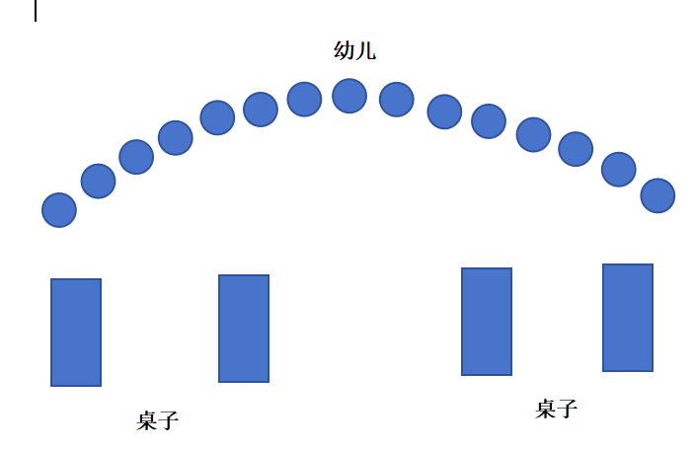
活动过程
基本流程 |  | 实物导入，激发幼儿探究兴趣—初次尝试，感知垒高的方法—再次尝试，探索如何垒的又高又稳—延伸纸杯的多样性玩法
活动环节  （时间） |  | 教师组织行为 |  |  | 幼儿预设行为 |  |  |  | 设计意图
一、实物导入，激发幼儿探究兴趣（3分钟） |  | 1.教师出示纸杯，引导幼儿仔细观察  师：看，这是什么？  什么样子的？  回应1：你观察到了形状，圆圆的；  回应2：你看到了颜色。  回应3、4：你观察的更加仔细了，看到了纸杯有什么；  追问：纸杯的上面和下面一样大吗？  ......  小结：你们观察的真仔细，看到了纸杯的颜色、形状，还发现了纸杯的下面是小小的，上面的大大的。 |  |  | 预设1：圆的；  预设2：红色的；  预设3：杯子有上面；  预设4：杯子有下面； |  |  |  | 从幼儿的已有经验出发，感知纸杯的外形特性，激发幼儿的探究兴趣
二、初次操作，探索垒高的方法（5分钟） |  | 1.第一次操作，探索纸杯垒高的方法。  师：我现在有三个纸杯，你能将这三个纸杯垒起来，让它变高吗？  你们想试一试吗？  操作要求：  - 每人三个纸杯；  - 将三个纸杯垒起来，让它变高；  - 做完了就回小椅子  幼儿操作，教师巡回指导。  预设的回应：  方法上的差异：  - 它确实变高了，但是只高了一丢丢唉；  - 我发现你垒的时候，动作特别轻；  - 你的这个方法很稳哦。  品质上的差异：  - 你试了不同的方法，肯定有不一样的发现；  2.3和孩子一起尝试，找到失败的原因；  - 分享交流：  小朋友们，你们的纸杯变高了吗？看一看，谁的纸杯高？（引导幼儿观察不同的方法）  师：你用了什么方法，让纸杯变得更高的呢？  资源1：上面对上面，下面对下面的。  回应：它用了什么方法？  垒了几层？数一数？  资源2：底下2个，上面1个；  回应：它下面几个？上面几个？怎么放的？  垒了几层？  资源3：叠在一起  师：我还发现了一种特别的方法，它把三个纸杯叠在一起，变高了吗？但是只高了一丢丢。  小结：原来垒高有这么多不一样的方法，可以上面对上面，下面对下面垒高，能垒的最高，也可以下面两个，上面一个垒高。 |  |  | 可能出现的差异资源：  方法上的差异：  - 将三个纸杯叠在一起；  - 口对口、底对底叠放；  - 下面两个，上面一个叠放，口朝下；  - 下面两个，上面一个，口朝上。  操作品质上的差异：  - 尝试多种的方法；  - 失败了直接放弃；  - 一直询问老师，说：“我不会”、“我不会...... |  |  |  | 在操作中，感知纸杯垒高的不同方法
三、再次操作，探索垒的又高又稳的方法（8分钟） |  | 1.再次操作，探索垒高的的方法  师：刚才老师只给了你3个纸杯，你就能垒这么高，那老师给你10个纸杯，你能垒多高呢？等会我们比比看，谁垒的最高？  要求：  1.每个小朋友10个纸杯；  2.不搬小椅子，去试一试  幼儿操作，教师巡回指导。  指导语：你能让它垒得更高吗？  预设的回应：  - 看来它不太稳固哦，有没有办法让它稳一点呢？  - 你已经发现垒高的规律了；  - 咦，没有纸杯了，怎么办呢？  - 分享交流：  师：再看看，谁垒的最高？  资源1：第二种方法；  资源2：第三种方法，一起探寻解决的方法；  资源3：围合的，接下面的延伸。  关注幼儿的品质，如使用了不用方法的；  不断尝试和探索的； |  |  | 可能出现的差异资源：  方法上的差异：  - 口对口，底对底，能垒3~5层；  - 按照第一排4个，第二排3个，第三排2个，第一排1个的规律垒高；  - 有的幼儿可能第一排放了较多，第二排只放了两个；第三排1个  - 围合垒高 |  |  |  | 在操作中，感知垒的稳的方法
四、活动延伸 |  | 围合的方法：  如果还有纸杯的话，上面还能放吗？  如果有100个纸杯，你们还能垒的更高吗？ |  |  |  |  |  |  | 投入区域游戏中，幼儿持续探索，发现纸杯的多样性玩法。
活动反思：
备注：活动反思主要填写执教老师个人修改和完善的地方或者对本教案的修改建议。

- 区域观摩：飞龙幼儿园 张薇 小班区域《冬天到》
常州市新北区飞龙幼儿园区域活动实施方案
班级：小5班 教师：张薇 严坷清
区域名称 |  | 游戏材料 | 核心经验预设 | 游戏预设玩法 | 关注要点
数学区 | 堆雪人 | 1.2张雪景图片底板  2.大小2组雪人图片 | 1.幼儿认识并能区分圆形、方形、三角形。  2.幼儿能将物体按大小分类  3.幼儿能根据物体特点寻找与之匹配的物体。 | 1.找到相同形状的雪人身体部分，组合成完整的小雪人。  2.能够根据雪人的围巾颜色，找到匹配的帽子。  3.能根据大小标记，摆放匹配的雪人。 | 1.观察幼儿是否能找到正确的图形。  2.观察幼儿能观察到雪人的特点并进行匹配。
数学区 | 冰糖葫芦DIY | - 竹签底板  2.各种水果卡  3.任务卡 | 1.有规律排列中尝试识别AABB、ABAB的排序规律。  2.幼儿能感知5以内的数量，给5以内的操作卡匹配等量的实物。  2.幼儿能手口一致地点数5以内的数量，并说出总数。 | 1.根据任务卡上的颜色，找到对应颜色的水果串成糖葫芦。  2.能够正确点数出任务卡上的水果数量。 | 1.观察幼儿是否能根据任务卡规律排序。  2.观察幼儿是否能按数量匹配相应的水果。  3.观察幼儿是否可以自己尝试不同规律。
数学区 | 小猫钓鱼 | 1.钓鱼竿  2.池塘  3.提示卡  4.小鱼 | 1.幼儿能根据提示卡将相同形状的小鱼集中放在一起，并进行简单的归类。  2.幼儿能根据提示卡将数量为5以内的集合分类。  3.锻炼幼儿动手操作能力，发展手部精细动作。 | 根据提示卡上形状的排列顺序、点数，从池塘中找到正确的小鱼，并用钓鱼竿钓上来，贴在提示卡下面空白处。 | 1.观察幼儿能否按照已有规律进行规律的复制。  2.观察幼儿是否能利用钓鱼竿钓到小鱼。
科  探区 | 破冰行动 | 1.冻有玩具的冰块  2.小锤子、凿子  3.托盘 | 1.能用多种感官感知事物的特征。  2.幼儿会使用简单的工具，能根据自己的需求选择和使用不同的工具和材料。  3.幼儿主动观察冰融化后产生的变化，对观察到的现象积极思考。  4.幼儿对周围很多事情和现象感兴趣，激发幼儿的好奇心与探索欲望。 | 尝试利用各种工具融化或者敲破冰块取出里面的玩具。 | 1.观察幼儿能自主选择工具。  2.观察幼儿是能大胆讲述自己的发现。
科  探区 | 雪花飘飘 | 1.塑料瓶  2.泡沫球  3.塑料吸管 | 1.幼儿对周围很多事情和现象感兴趣，激发幼儿的好奇心与探索欲望。  2.幼儿能对现象提出疑问。 | 1.将塑料吸管放在头发上摩擦，然后沿着瓶子移动，观察瓶子里泡沫球的变化。  2.将自己的发现用笔记录在纪录纸上。 | 1.观察幼儿是否能专注的进行游戏。  2..观察幼儿是否能尝试不同的工具。
阅  读  区 | 自主阅读 | 1.绘本《鼠小弟堆雪人》  2.绘本《口袋里的雪花》 | 1.幼儿会主动看书、翻书，能根据画面说出图中的人物、事情等。  2.幼儿能理解图书上的文字是与画面对应的，是用来表达画面意义的。 | 幼儿自主选择自己喜欢的绘本进行专注的阅读。 | 1.观察幼儿是否有良好的阅读习惯。  2.观察幼儿是否对阅读绘本感兴趣，在阅读过程中根据画面理解绘本内容。
阅  读  区 | 冬天故事剧场 | 1.手偶  2.开心剧场  3.黑板  4.绘本《彩虹色的花》 | 1.幼儿能根据画面说出图中的人物、事情,能口齿清晰地复述简短的故事.  2.幼儿愿意表达自己的需求和想法，必要时能配以手势动作。 | 通过绘本《彩虹色的花》，利用黑板或开心剧场手偶幼儿自主进行故事的表演讲述。 | 1.观察幼儿是否能够通过情景扮演来讲诉绘本内容。  2.观察幼儿是否能够大胆表达。
阅  读  区 | 阅读涂鸦 | 1.小画板  2.粉笔  3.海绵擦 | 1.幼儿能用图画的方式表达一定的意思。  2.幼儿能理解图书上面的文字是和画面对应的，是用来表达画面的意义的。 | 用图画的方式，画一画自己的阅读体验 | - 观察幼儿是否将物品放回原处。。  2.观察幼儿表征，了解幼儿感兴趣的内容。
美工区 | 好吃的草莓 | 1.场景底板  2.海绵棒、颜料、油画棒等  3.各种装饰材料  4.草莓图片 | 1.幼儿对草莓感兴趣，认识油画棒、水彩笔等常见的绘画材料，愿意涂涂画画。  2.幼儿能用简单的线条和色彩大致画出自己想画的草莓。 | 幼儿自主选择材料在纸上进行草莓的创作，可以水粉绘画草莓、拓印草莓、撕纸草莓等各种形式。 | 1.观察幼儿是否能观察草莓的主要特征并表现出来。  2.观察幼儿在创作时，能否大胆想象，鼓励幼儿使用多种材料。  3.观察幼儿是否能熟练使用海绵棒进行拓印。
美工区 | 冬天的树林 | - 牛皮纸  - 海绵戳  3.颜料 | 1.幼儿能运用撕、贴等的方式表现树干。  2.幼儿能大胆想象，用自己喜欢的方式对树叶进行装饰创作。 | 幼儿用撕贴的方式表现树干，并加上线条装饰，用不同大小的海绵戳拓印白色的雪花 | 1.观察幼儿在装饰时是否能运用多种材料，大胆表现。  2.观察幼儿能否借助绘本、图片等支架丰富自己的作品。
美工区 | 水果糖葫芦 | 1.糖葫芦棒  2.黏土、彩纸等  3.各种装饰材料  4.图片支架、实物支架 | 1.鼓励幼儿使用黏土大胆进行糖葫芦的创作。  2.幼儿能运用搓、揉、压、卷、撕、贴等方式创作简单的糖葫芦。 | 幼儿自主选择材料在糖葫芦棒上进行水果糖葫芦的创作，可以是黏土、彩纸粘贴等各种形式。 | 1.观察幼儿在游戏过程中是否有困难，教师提供的材料是否适宜。  2.观察幼儿在创作时，能否大胆想象，鼓励幼儿使用多种材料。
建构区 | 银河湾第一城 | 1.单元积木  2.奶粉罐  3.彩色纸砖  4.银河湾第一城图片支架 | 1.幼儿能在水平或垂直方向上搭建银河湾第一城。  2.幼儿尝试用自己喜欢的材料利用架空、围合等方法拼搭、建构银河湾第一城。 | 根据银河湾第一城的图片，在观察外形特征后，尝试自主选择材料来进行搭建。 | 1.观察幼儿能否观察到银河湾第一城的外形特征，运用适合的材料进行搭建。  2.观察幼儿的空间想象能力，在搭建中是否有一定技巧。
自然拼搭区 | 小雪花 | 1.各种自然材料  2.分类盒  3.拼摆地毯  4.绘本支架《口袋里的雪花》  5.雪花图片，手工雪花 | 1.能发现大自然中美的事物。  2.能用简单的线条表达自己想要的人活事物。  能正确区分上下、前后、里外等空间方位。  2.幼儿能在水平或垂直方向上搭建。 | 根据绘本、图片支架利用各种自然材料自主创意表现拼搭雪花的造型。 | 1.观察幼儿是否对雪花形状感兴趣，愿意尝试拼搭。  2.观察幼儿是否能大胆想象，将材料组合进行拼搭。
角色区 | 宝贝厨房 | 1.厨房用具材料  2.围裙、食物模型  3.菜单  4.自助饮料 | 1.幼儿能主动与他人交流关于厨房的话题。  2.幼儿愿意和同伴一起游戏。  3.感知食物的分类，食材的搭配，知道不能挑食。 | 宝贝可以根据菜单进行点餐，爸爸妈妈参考制作食物，宝贝准备餐具和爸爸妈妈一起用餐。 | 1.观察幼儿是否能与同伴进行交流与合作。  2.观察幼儿是否能自主选择角色进行扮演。
生活区 | 糯米雪人 | - 糯米粉  - 红枣  - 白糖  - 黑芝麻 | - 愿意动手制作简单的食物。  - 锻炼幼儿动手操作能力，发展手部精细动作 | 将糯米团搓长、搓圆，夹入红枣中，加上黑芝麻作为眼睛。 | 1.观察幼儿能否按一定顺序制作糯米红枣。

【四、活动照片及报道】
新北区学前教育李潭优秀教师培育室第四次活动报道
2023年12月26日下午，新北区李谭优秀教师培育室的成员齐聚在飞龙幼儿园开展培育室第四次活动。本次活动由新魏幼儿园黄梦婷老师主持。
环节一：专题讲座《一起“hui”整理》
活动伊始，新华幼儿园冯美玲老师进行了《一起“hui”整理》专题讲座。冯老师基于班级建构区游戏的收拾整理问题生发整理课程，从聚焦问题、场地大改造、形成整理小妙招、宣传整理活动等方面进行分享，孩子们通过亲身体验、实际操作感受整理的有用和有趣。
讲座后老师们围绕话题“在班本课程开展的过程中，如何把准幼儿的已知、未知和兴趣点，从而生发出有质量的课程”展开研讨，大家你一言我一语进行思维的碰撞。通过讨论老师们知晓班本课程可以从幼儿的已有经验出发，充分运用能调动的各种资源，课程实施中幼儿一起探索、经历有意义的学习，才能将班本课程推进的整个动态过程呈现得有声有色。
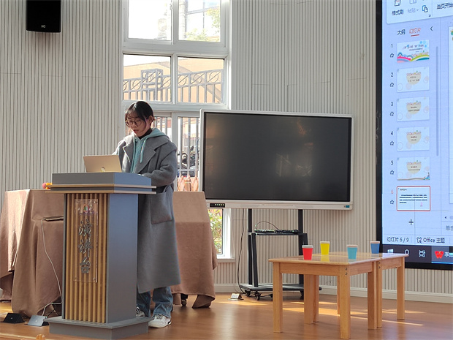
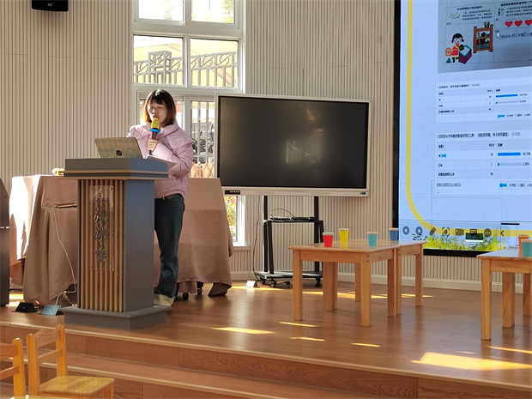
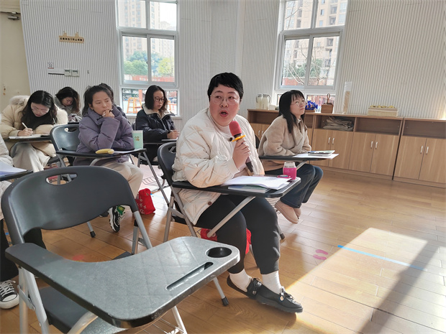
环节二：集体活动观摩 小班科学《纸杯垒高》
银河幼儿园张南南老师展示了一节精彩的原创集体教学活动——小班科学《纸杯垒高》。活动过程中，教师始终关注每一位幼儿，面向全体、兼顾个体。活动氛围轻松愉悦，让孩子们在玩中学、学中玩。
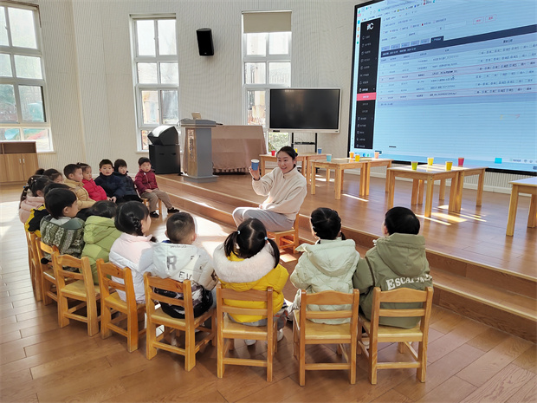
环节三：区域开放 小班区域游戏《冬天到》
培育室老师们观摩了飞龙幼儿园小五班张薇老师的班级区域游戏，张老师结合冬天的季节特征和小班幼儿年龄特点开放了制作冰糖葫芦、破冰游戏、自然拼搭、宝贝厨房、糯米雪人等活动，通过环境、材料等方面的支持幼儿游戏积极性高、游戏氛围浓厚。
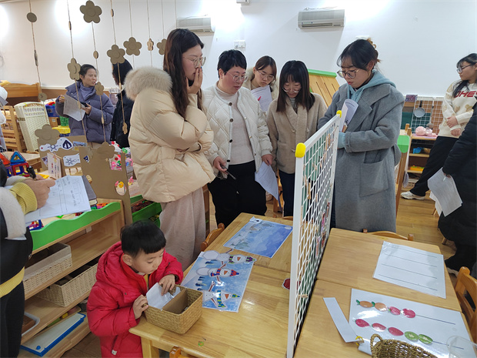
环节四：现场教研与总结提升
结合小班科学活动《纸杯垒高》这节课，探讨幼儿是如何与这些资源互动，互动是否有效?教师的支持性策略是什么?根据区域游戏现场，说说该班级中提供了哪些游戏支架?支架是否符合幼儿年龄特点和认知水平，是否助推幼儿游戏?有何亮点?还可以怎样优化?老师们分别从目标的适宜性、资源的有效性、材料投放、支持性环境等方面来谈自己的理解。
魏村幼儿园徐玉老师对本次活动进行了总结提升，徐老师从幼儿的兴趣点、经验点分析活动的价值，提出要基于观察不断推动游戏的发展，多元角度了解幼儿兴趣，推测幼儿的挑战点，从而不断推动班级活动开展。
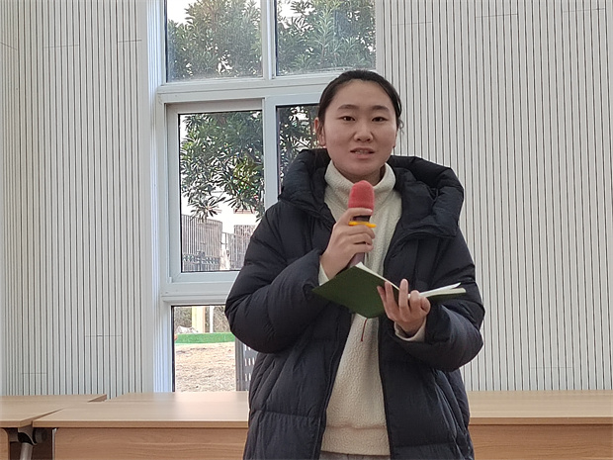
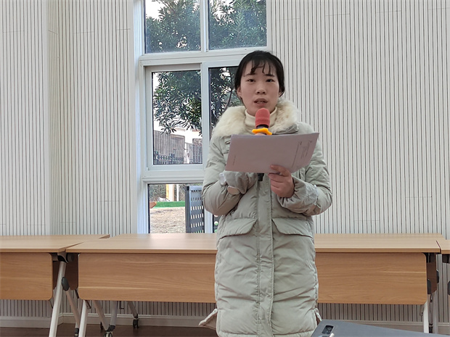
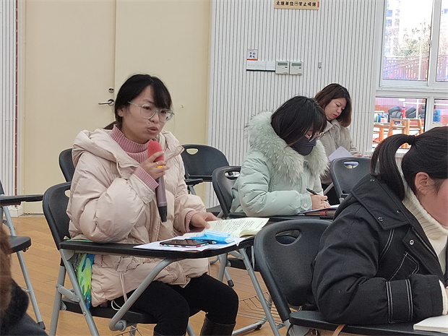
培育室的每一次的深入交流，都是老师们在成长路上的又一次蜕变，在携手同行中，感受教研共享的温度与热度。
（本期资料整理：飞龙幼儿园 张薇）

